Comunicato stampa

Un sistema che sa stare dappertutto
Zumtobel ha sviluppato SUPERSYSTEM, uno straordinario sistema LED di flessibilità pressoché totale: da sempre architetti e lighting designer ne apprezzano i tanti elementi modulari da comporre in ogni genere di applicazione. Nell’autunno del 2015 Zumtobel lancerà sul mercato la seconda generazione, che per la prima volta potrà essere utilizzata anche all’esterno con SUPERSYSTEM outdoor.
Dornbirn, maggio 2015 – Massima flessibilità e quindi libertà di progetto illimitata sono le prerogative di SUPERSYSTEM, un innovativo sistema LED di Zumtobel. È un programma ultracompatibile, versatile, minimalista d’aspetto, che dà luce agli ambienti mantenendosi discretamente in disparte. Può essere fissato al soffitto, sospeso o inserito in un sobrio profilo di alluminio. Il binario elettrificato che racchiude tutta l’elettronica ha una sezione ridotta ai minimi termini, tale da non farsi mai notare. Per la nuova generazione, in arrivo quest’autunno, lo specialista austriaco di soluzioni illuminotecniche ha messo a punto tutta una serie di funzioni in più. A cominciare dalla tecnologia LED più nuova e da un’illuminotecnica sempre più sofisticata. Le lenti sono intercambiabili e si adattano pertanto ad ogni cambio di contesto. La gamma comprende faretti di tre misure, e cioè 25, 45 e 65 mm, tutti in colore bianco, nero o argento, lenti studiate per ogni necessità, strumenti di precisione come un obiettivo Vario, tools per la schermatura, ottiche a nido d’ape, shutter e wallwasher.
In anteprima assoluta Zumtobel offre anche l’opzione di utilizzare il sistema all’esterno. Infatti la nuova gamma SUPERSYSTEM outdoor, costruita nello stesso stile e con la stessa varietà di quella per gli interni, permette di realizzare un’illuminazione mirata all’aperto. È studiata per accentuare superfici sia orizzontali che verticali, per dare agli edifici un aspetto armonioso sia di giorno che di notte. Permette di illuminare con omogeneità piazze e vie pedonali integrandole nel quadro urbano. La versatilità del programma è tale da consentire progetti su misura, con un unico sistema, sia interni che esterni.
Date le sue quasi infinite possibilità di combinazione, il programma si presta soprattutto a realizzare impianti illuminotecnici d’alto livello come quello richiesto ad esempio da arte e cultura, hotel e wellness o shop e retail. Senza contare che l’ampliamento del programma renderà interessante SUPERSYSTEM anche per raffinati allestimenti in case private.

Dati e cifre di SUPERSYSTEM
- Illuminazione d’accento precisa con potenze impegnate di 4, 10 o 15 Watt
- Faretti di tre misure, diametri di 25, 45 o 65 mm
- Lenti, riflettori e filtri per varie concezioni illuminotecniche
- Wallwasher, supporti singoli
- Colore bianco, nero e argento
- Utilizzo in interni ed esterni
- Spot girevoli di 360° e orientabili di 90°
- Scelta di temperature di colore: calda (3000 Kelvin) e neutra (4000 Kelvin)
- Eccellente resa cromatica, Ra > 90
- Durata di 50 000 ore
- Numerosi accessori: tubo di schermatura, ottica circolare, ottica a nido d’ape, sagomatore, shutter

Didascalie delle immagini:
(Photo Credits: Zumtobel)
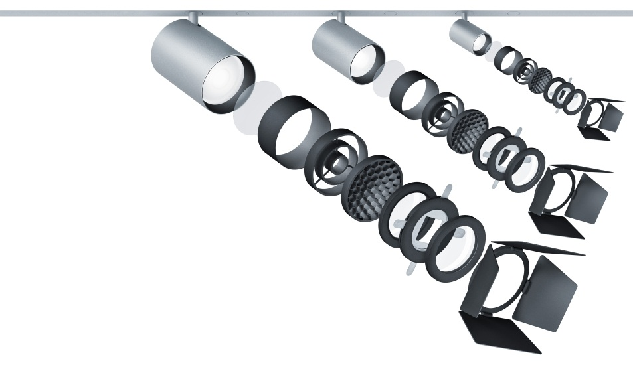
Foto 1: Zumtobel offre strumenti d’illuminazione sempre più versatili con la nuova generazione di SUPERSYSTEM.
Foto 2: Visualizzazione di SUPERSYSTEM con riflettore da 40, 24, 16 e 8 gradi.
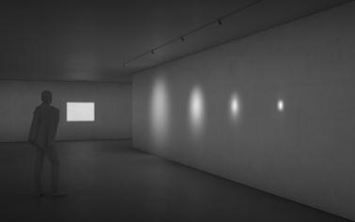
Foto 3: Visualizzazione di telaio SUPERSYSTEM e riflettore da 40, 24, 16 e 8 gradi.
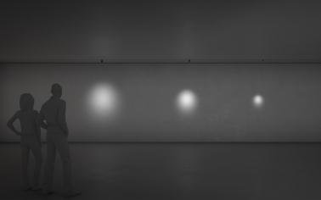
Foto 4: Visualizzazione di SUPERSYSTEM con spot da 65 mm, 45 mm e 25 mm visti frontalmente.
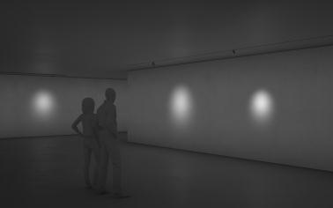
Foto 5: Visualizzazione di SUPERSYSTEM con spot da 65 mm, 45 mm e 25 mm montati a plafone o incassati.
Contatto stampa:
Zumtobel Lighting GmbH  Sophie Moser  PR Manager  Schweizer Strasse 30  A-6850 Dornbirn  Tel +43-5572-390-26527  Cell. +43-664-80892-3074  press@zumtobel.com  www.zumtobel.com | Zumtobel Illuminazione Srl.  Dalla-Via Stefano  Marketing Communication  Via Giovanni Battista Pirelli, 26  I-20124 Milano  Tel +39 345 2911591  Cell. +39 345 2911591  Stefano.DallaVia@zumtobelgroup.com  www.zumtobel.it
Distribuzione Italia:
Zumtobel Illuminazione S.r.l. socio unico
Sede legale e amministrativa
Via Isarco, 1/B
39040 Varna (BZ)
Tel: +39 0472 27 33 00
Fax: +39 0472 83 75 51
infovarna@zumtobel.it

www.zumtobel.it

Riguardo a Zumtobel
Il marchio Zumtobel è leader internazionale nelle soluzioni illuminotecniche globali, in grado di offrire valore aggiunto all’unione di luce e architettura. In qualità di leader innovativo, offre un’ampia scelta di apparecchi d’alto livello e sistemi di comando per le applicazioni più svariate dell’illuminazione professionale: uffici e istituti didattici, vendite e presentazioni, hotel e wellness, salute e cura, arte e cultura, industria e tecnica. Zumtobel è un marchio della società Zumtobel AG con sede a Dornbirn, Vorarlberg (Austria).
Zumtobel. La luce.

